Говорят, после уборки должно становиться чисто.

В жизни всё обстоит несколько иначе: десятки пластиковых флаконов из-под чистящих средств, ядрёные ароматы химикатов, крошащиеся пластиковые губки.

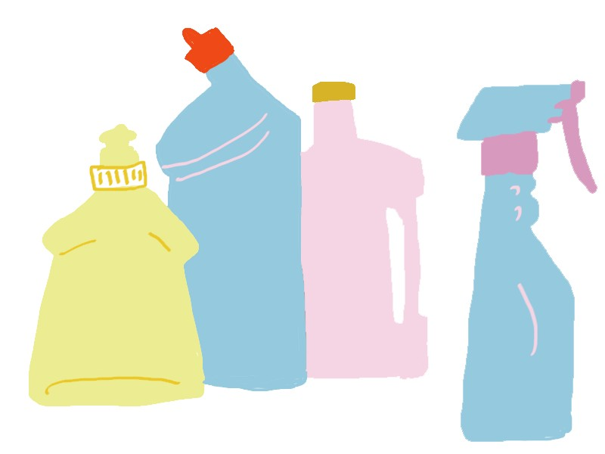

Как же всё-таки убраться без лишнего мусора?

Щётки и губки

Не спешите выбрасывать пластиковую утварь, дождитесь её естественной кончины.

Более экологичные варианты: металлическая губка, деревянная щётка с кокосовой щетиной, люфа и джутовая мочалка вместо губки. Все эти девайсы можно смело компостировать.

Кстати, старые зубные щётки помогут отмыть труднодоступные места, куда стандартная щётка не пролезет.

Тряпки

«А это — на тряпки», — говорила бабушка и была права.

Старые полотенца, футболки и кофты, отслужившие пододеяльники — всё это обладает огромным тряпочным потенциалом. Просто используйте его!

Пара слов о бумажных полотенцах. Как вы помните, одноразовые вещи — сомнительный выбор: на тонну бумажных полотенец уходит 17 деревьев.

А всего-то нужно было тряпочку сполоснуть.

Моющие средства

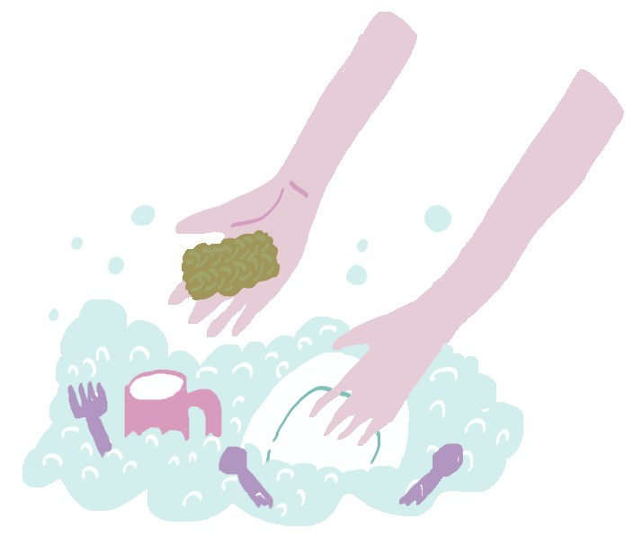

Что смущает нас в моющих средствах? Из очевидного — пластиковая упаковка.

Здесь есть несколько путей:

1. | Выбирайте большую упаковку.

2. | Покупайте на разлив в магазинах без упаковки.

3. | Сделайте чистящее средство своими руками из двух-трёх ингредиентов. Так вы точно не будете дышать ядовитыми веществами и не смоете их в реки. А ещё это непростительно дёшево!

Это жидкость для окон, это порошок для плиты, вот крем для раковины, это для ванны, а то для унитаза. Ах да, спрей для плитки!

А что если вам не нужно 99 моющих средств?

Универсальный спрей

Его можно сделать из обыкновенного уксуса. Залейте его в пульверизатор или пустую упаковку из-под косметического спрея.

Очень примерные пропорции: половина уксуса, половина воды. Чтобы добавить средству суперсил, насыпьте ещё пару столовых ложек тёртого мыла.

Если вы не любитель уксусного запаха, добавьте 15 капель любимого эфирного масла или кожуру цитрусовых.

Зеркала, окна, плиту, духовку, краны, ванны, раковины и унитазы — всё это можно мыть одним средством. Уксус не подойдёт только для деревянных и каменных поверхностей. На этот случай есть старый добрый брусок мыла в бумажной упаковке!

Когда нужно поскрести

ст. ложка тёртого мыла + ¼ стакана соды + вода = чистящая паста для особо упрямых поверхностей

Средство для мытья посуды

¼ бруска хозяйственного мыла + 10 ст. ложек пищевой соды + вода = средство для посуды

А можно просто мыть её пищевой содой, горчицей или мылом.

Убить. Все. Бактерии.

А как же безопасность? Можно ли положиться на обычное мыло?

НЕВЕРОЯТНО, НО ФАКТ:

Обычное мыло такое же эффективное, как и антибактериальное. Чтобы мыло с антибиотиками проявило свои исключительные свойства, нужно оставить его на 9 часов.

Что может сподвигнуть вас на самодельное средство, кроме любопытства?

✔ | Это дёшево.
✔ | Просто.
✔ | Никакой пластиковой упаковки.
✔ | Не вдыхаете то, что внутри вас быть не должно.
✔ | Не смываете в реки агрессивные вещества.

Если в конце этого письма вы думаете, что так убиралась ваша бабушка, всё нормально — бабушке можно доверять.

Команда проекта «Ноль отходов» Greenpeace России

В следующем письме поговорим. как уменьшить отходы в ванной.

Greenpeace – это независимая международная организация, цель которой сохранить природу и мир на планете. Для этого мы изменяем отношение людей к природным богатствам Земли. Greenpeace существует только на пожертвования частных лиц, разделяющих наши идеалы, и не принимает денег от государственных, коммерческих структур и политических партий. Это позволяет быть нам независимыми в нашей борьбе за сохранение природы и мира на Земле.

